Pressmeddelande 2007-10-15

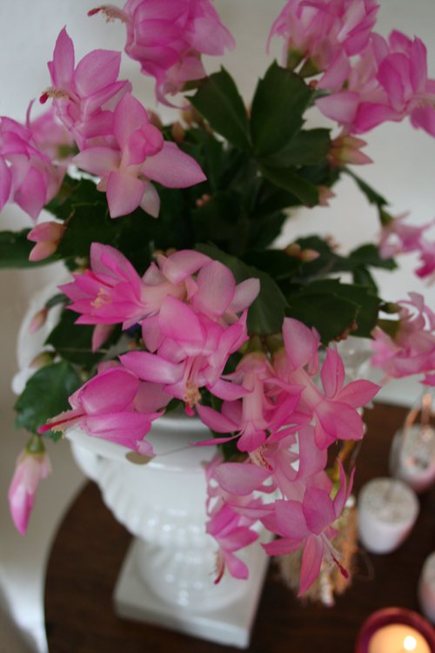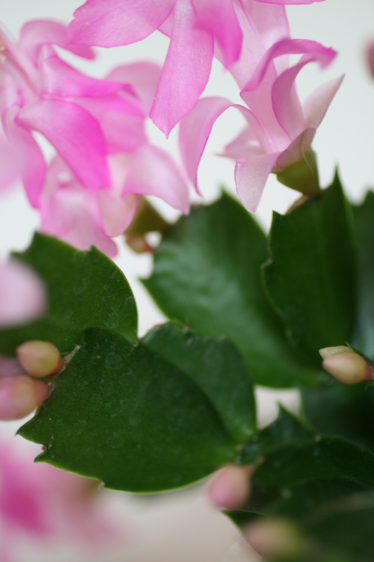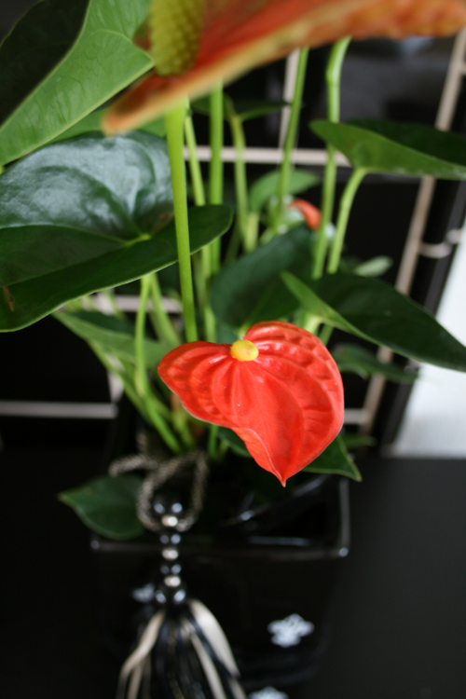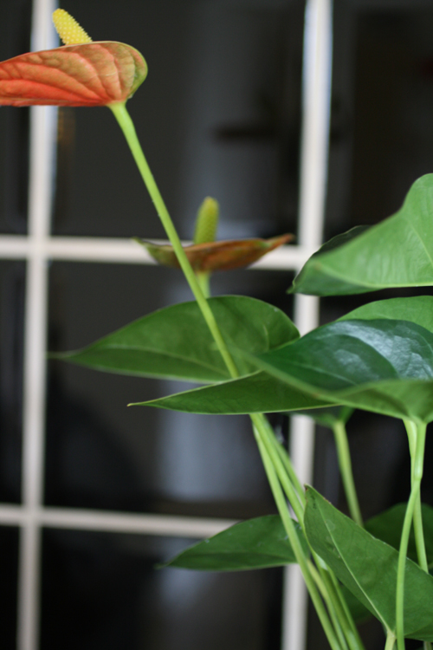

Månadens Blomma – november 2007
- Novemberkaktus och rosenkalla

November
Vad passade bättre än novemberkaktusen i november? Även om många av oss kanske inte tycker att den är så ”hipp” kan man skapa karaktär med den här växten. Växten passar både i ampel och i kruka med sitt växtsätt. Färgen varierar från vitt till mörkaste purpur.
En annan växt som vi uppskattar för mycket är rosenkallan, en reslig och hög planta. Fräckt färgade högblad i olika färger omsluter blomsterkolven med ett bladverk som står sig mycket längre än i november.
Se vad floristen har hittat på för november månad och låt dig inspireras i medföljande dokument. Du hittar även skötsel och lite historia men framför allt inspiration och tips för den som vill ”fixa” till det.

Lycka till med blommorna i november.

För publicering under november 2007.
För mer information se bifogat dokument.
För mer information kontakta:
Blomsterfrämjandet| Telefon 08-787 5390 | Fax 08-787 5391
www.blomsterframjandet.se | info@blomsterframjandet.se

